**Họ Tên:** Phạm Thị Hồng Linh

**MSSV:** B1809365

**PHÁT TRIỂN MỘT ỨNG DỤNG ĐÃ CÓ TRÊN HEROKU**

* Đường dẫn chứa nội dung clone về: <https://hello-honglinh.herokuapp.com/>
* Đăng nhập vào heroku: heroku login
* Copy mã nguồn về máy:

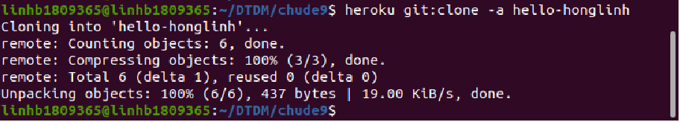



* Phát triển ứng dụng và đưa lên heroku:

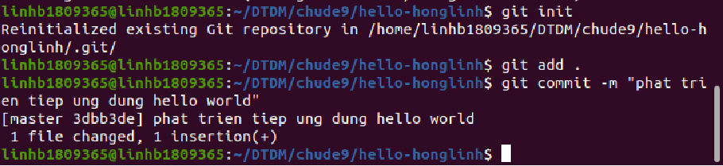

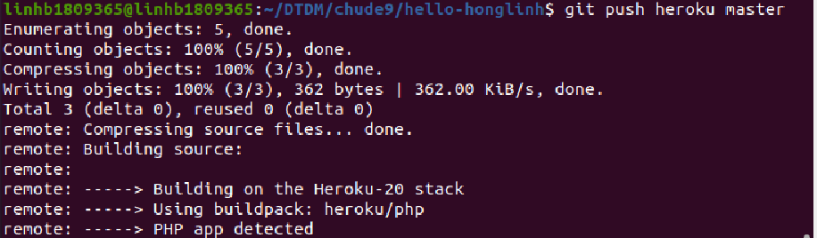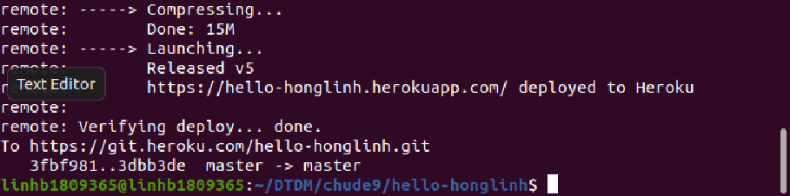

* Trước khi push:

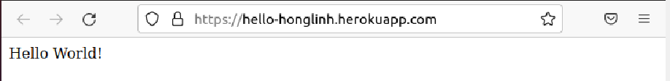

* Sau khi push:

